V týdnu od 6. do 9. dubna máme téma

Mláďátka

Cílem je
- opakovat a upevňovat názvy mláďat, zejména chovaných na dvoře a na statku
- vědět, že jaro je doba líhnutí a rození mláďat
- upevňovat kladný vztah ke zvířatům obecně
- znát hospodářský význam chovaných zvířat
- všímat si, čím se živí a co ke svému životu potřebují
- mít povědomí o návratu ptáků z teplých krajů, o místě a stavbě hnízd

Nabídka činností
-Pracovní sešit – POVINNÉ!
str. 5 – Zvířátka a jejich mláďata
str. 6 – Kde bydlí zvířátka?
str.38 – Co do řádku nepatří (procvičování logického myšlení a třídění předmětů a zvířat podle kategorií)
str. 44 – sluchové vnímání (spojování zvířat, která začínají stejnou hláskou): žába, želva, žirafa
koza, kočka, krtek
opice, orel, osel
prase, pavouk, papoušek

-Poslechněte si Mláďata – písničku J. Klempíře na YouTube
-Pokud máte možnost, pozorujte zvířátka na zahradě, u vody, u babičky na dvorku,…
-Prohlížejte si s dětmi obrázky v knížkách, encyklopediích
-Čtěte pohádky o zvířátkách
-Poslouchejte písničky o zvířátkách
-Vyrobte nebo nakreslete zvířátko(a)

Věříme, že je to naposledy, co Vám posíláme distanční výuku a že se s Vámi a dětmi sejdeme 12. dubna.

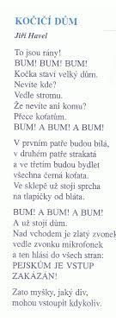

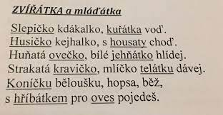
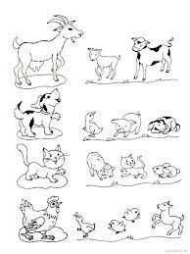

VYBER MAMINCE
MLÁĎÁTKO

SPOJ MAMINKU S MLÁDĚTEM
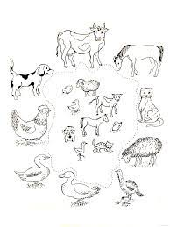

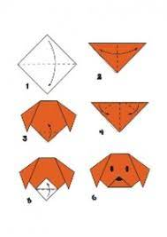

SKLÁDÁNÍ Z PAPÍRU

LEPENÍ VATY, PAPÍRU, PRÁCE S VLNOU



